# 12. Tétel

Nemlinearitások: kotyogás, érzéketlenségi sáv, telítődés. Az elintegrálódás és kiküszöbölése. A FOXBORO szabályozó

## Nemlinearitások

### Kotyogás

* Kotyogás (backlash) / holtjáték

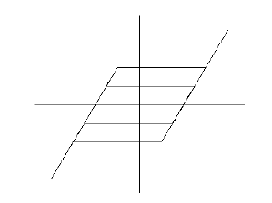

* Okozója: mechanikai áttét tökéletlensége
* Statikus hibát okoz még akkor is, ha a lineáris szabályozás egyébként zérus maradandó hibára szabályozna
* Megoldás:
  + Hullámhajtómű (modern eszközökben van elterjedőben)

Hullámgenerátor 
(bemenet) 
Hullámkerék (z2) 
(kimenet) 
Gyürükerék (ZI) 
(áll) 

### Érzéketlenségi sáv (dead zone) / holtsáv

* Legtöbször a súrlódásnak köszönhető, teljes mértékben nem lehet kiküszöbölni
* A nyugalmi és a mozgási surlódás különbözősége miatt a motor indulása és megállása hiszterézises

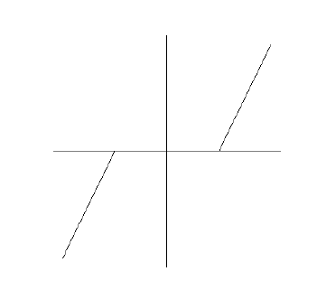

* Csökkentésének lehetőségei:
  + Kis súrlódású mechanikai áttétel
  + Kefe nélküli motorok
  + Sebesség visszacsatolás (tachométer)

1 +AMTD 
s(1+STM) 
STD 

* + - A motor integráló marad
    - Időállandója lecsökken
    - Átviteli tényezője lecsökken
  + Pozíció visszacsatolás

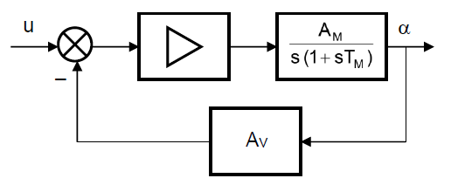

* + Szoftveres kompenzálás inverz statikus nemlinearitás beiktatásával (előfeszítés/offset)

### Telítődés (saturation) / korlátozás

* Minden rendszerben előfordul
* Tipikusan az átalakítóknál, konverzióknál, teljesítményerősítőknél jelenik meg
* Hatása:
  + Szabályozó D hatása nem kellőképpen érvényesül
  + A rendszer a tervezettől eltérően viselkedik
  + Elintegrálódás következhet be

## Elintegrálódás (integratos wind-up)

Irányító jelben lévő többszörös ugrás, amit a kivezérlő elektronika nem tud leadni, biztosan levágásra kerül

Elintegrálódás mértéke: a szoftver belsejében számított és a valójában megvalósítható jelek közötti különbségek maximuma

### Hátránya:

* A korlátozás miatt a vezérlőjelek nem tudnak érvényesülni 🡪 a rendszer nem úgy fog működni, ahogy elvárnánk
* Időkiesés (a kimenő jel csak akkor változik, ha az elintegrált állapotból visszaérkezik a vezérlőjel)

### Megoldások:

* Anti-windup kapcsolások (több megoldás az irodalomban)
* Korlátozások összehangolása
  + Meghatározni a körben levő korlátozások közül a meghatározót (legkisebbet)
  + Szabályozón belül is reprezentálni
  + A vezérlőjelet a sávon belül kell tartani

## FOXBORO szabályozó

FOXBORO pneumatikai cég az USA-ban. Pneumatikus rendszerekben nehezen realizálható a negatív visszacsatolás, ezért a pozitívval oldották meg a problémát

### Pozitív PI szabályozó

Számítógép által létrehozott helyettesítő szöveg:


### A szabályozó átviteli függvénye

Számítógép által létrehozott helyettesítő szöveg:
1 
kc 
1 
1 
1+sT 

### Eredmény:

* Szabályozási idő közel azonos a korlátozás nélküli elméleti modellével
* A szabályozott jellemző túllendülése jóval kisebb, mert nincs időkiesés